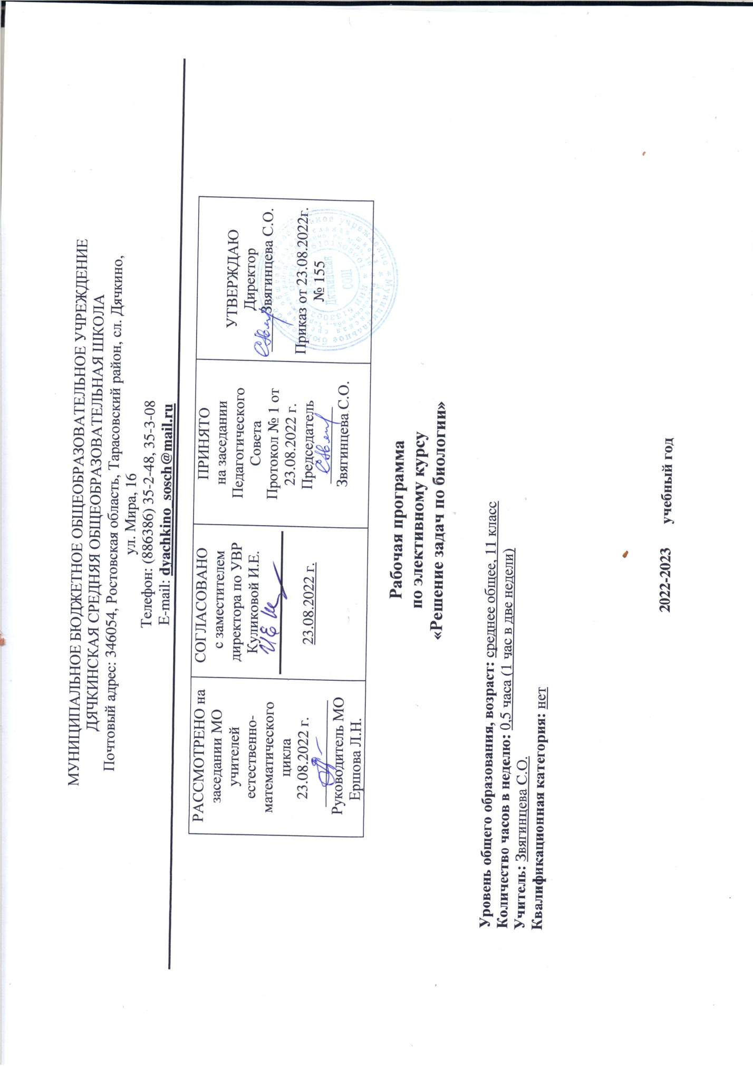

Пояснительная записка
Предлагаемая программа расширяет базовый курс общей биологии за 10-11 класс и позволяет провести целенаправленную подготовку учащихся к ЕГЭ по биологии, познакомить учеников с различными типами заданий, которые входят в диагностические и экзаменационные работы и способствует систематической работе учителя по формированию общеучебных умений и навыков.
Рабочая программа разработана на основании следующих нормативно-правовых документов:
Законы:
- Федеральный Закон от 29.12. 2012 № 273-ФЗ «Об образовании в Российской Федерации» (ред. от 02.03.2016; с изм. и доп., вступ. в силу с 01.07.2016);
-Федеральный государственный образовательный стандарт среднего общего образования (приказ Минобрнауки РФ от 17.05.2012 N 413 (ред. от 29.06.2017);

Постановления:
- постановление Главного государственного санитарного врача РФ от 28.09.2020 № 28 Санитарные правила СП 2.4. 2.4.3648-20 «Санитарно-эпидемиологические требования к организациям воспитания и обучения, отдыха и оздоровления детей и молодежи»
-- постановление Главного государственного санитарного врача РФ от 28.01.2021 №2 «Об утверждении санитарных правил и нормСанПиН 1.2.3685-21 «Гигиенические нормативы и требования к обеспечению безопасности и (или) безвредности для человека факторов среды обитания» (вместе с «СанПиН 1.2.3685-21 Санитарные правила и нормы…»)
Приказы:
- приказ Министерства просвещения РФ от 20.05.2020г. № 254«О федеральном перечне учебников, рекомендуемых к использованию при реализации имеющих государственную аккредитацию образовательных программ начального общего, основного общего, среднего общего образования»

Рабочая программа составлена на основе авторской программы элективного курса «Подготовка к сдаче ЕГЭ по биологии» В.Н. Семенцовой (Сборник 4 «Элективные курсы. Биология, 10-11 классы». – М. изд. «Дрофа», 2009 г)
Среднее общее образование - завершающая ступень общего образования, призванная обеспечить функциональную грамотность и социальную адаптацию обучающихся. Эти функции определяют направленность целей на формирование социально мобильной личности, осознающей свои гражданские права и обязанности, ясно представляющей себе потенциальные возможности, ресурсы и способы реализации выбранного жизненного пути. Эффективная реализация указанных целей возможна при введении профильного обучения, которая является системой специализированной подготовки в старших классах общеобразовательных школ, ориентированной на индивидуализацию обучающихся, в том числе с учетом реальных потребностей рынка труда, отработки гибкой системы профилей и кооперации старшей ступени школы с учреждениями начального среднего и высшего профессионального образования.
Данная программа составлена с целью повышения уровня предметной и психологической подготовки учащихся к ЕГЭ (знакомства школьников с особенностями данной формы аттестации, отработки ими навыков заполнения аттестационных документов и бланков ответов, практическим решением задач).
Изучая в 10 классе средней школы вопросы химического состава и жизнедеятельности клетки, школьники еще не имеют необходимых знаний из смежных предметов — химии, физики. Повторение этих знаний в 11 классе делает их более прочными и обоснованными. Это касается также решения познавательных задач по молекулярной биологии, генетике и экологии.
Предлагаемый элективный курс может быть рассчитан на 33 часов (17 часов в 10 классе, 16 часов в 11 классе). Большинство занятий проводится в виде практических работ, собеседований, лекций с использованием имеющейся наглядности.
Применение информационно компьютерных технологий (ИКТ) приветствуется, так как помогает быстрее осуществлять анализ выполнения заданий и повышает мотивацию учащихся.
Цели курса
- Определить уровень биологических знаний учащихся и степень овладения ими учебными умениями.
- На основе системного анализа полученных результатов выполнить комплекс заданий, направленных на углубление и конкретизацию знаний учащихся по биологии в соответствии с федеральным компонентом государственного образовательного стандарта для получения позитивных результатов.
- Закрепить умение учащихся на разных уровнях: воспроизводить знания, применять знания и умения в знакомой, измененной и новой ситуациях в соответствии с «Требованиями к выпускникам средней школы».
- Помочь учащимся выбрать образовательный маршрут, соответствующий его профессиональным предпочтениям.
- Отработать умения оформлять экзаменационную работу в форме ЕГЭ, работы с текстом, тестовыми заданиями разного типа.
- Поддержать и развить умения учащихся сосредоточиваться и плодотворно, целенаправленно работать в незнакомой обстановке, в заданном темпе, быть мотивированными на получение запланированных положительных результатов.

Задачи курса:
-формирование основных компонентов содержания образования: знаний, репродуктивных и творческих умений, эмоционального опыта;
-формирование обобщенного знания материала;
-формирование понимания учащимися смысла вопроса, его структуры и функции ;
- формирование интеллектуальных умений;
-организация познавательной деятельности учащихся.
-развитие биологической интуиции, выработка определенной техники выполнения экзаменационной работы.

Курс опирается на знания, полученные при изучении базового курса биологии. Основной тип занятий - практикум. Для наиболее успешного усвоения материала используются различные формы работы с учащимися: лекционно-семинарские занятия, групповые, индивидуальные формы работы. Для текущего контроля на каждом занятии учащимся рекомендуется серия заданий, часть которых выполняется в классе, а часть - дома самостоятельно. Курс реализует компетентностный, деятельностный и индивидуальный подход к обучению. Деятельностный подход реализуется в процессе проведения самостоятельных и практических работ с учащимися, составляет основу курса. Деятельность учителя сводится в основном к консультированию учащихся, анализу и разбору наиболее проблемных вопросов и тем. Индивидуализация обучения достигается за счет использования в процессе обучения электронных и Интернет – ресурсов.
Программа составлена с учётом возрастных особенностей и уровня подготовленности учащихся и ориентирована на развитие логического мышления, умений и творческих способностей учащихся. У 15–17-летних подростков ведущей становится учебно-профессиональная деятельность, благодаря которой у них формируются определенные познавательные и профессиональные интересы, элементы исследовательских умений, способность строить жизненные планы и вырабатывать нравственные идеалы, самосознание. Этот возраст определяется как юношеский, сосредоточив все свое внимание на развитии мотивационной сферы личности, определении старшеклассником своего места в жизни и внутренней позиции, формировании мировоззрения и его влиянии на познавательную деятельность, самосознание и моральное сознание.
С учетом выше изложенного можно использовать такие методы обучения:
• метод проблемного обучения, с помощью которого учащиеся получают эталон научного мышления;
• метод частично-поисковой деятельности, способствующий самостоятельному решению проблемы;
• исследовательский метод, который поможет школьникам овладеть способами решения задач нестандартного содержания.

Предполагаемый результат освоения элективного курса

Личностные результаты:

- знание основных принципов и правил отношения к живой природе; - сформированность познавательных интересов и мотивов, направленных на изучение живой природы;
- интеллектуальных умений (доказывать, строить рассуждения, анализировать, сравнивать, делать выводы); эстетического отношения к живым объектам.

Метапредметные результаты:

- овладение составляющими исследовательской и проектной деятельности, включая умения видеть проблему, ставить вопросы, выдвигать гипотезы, давать определения понятиям, классифицировать, наблюдать, проводить эксперименты, делать выводы и заключения, структурировать материал, объяснять, доказывать, защищать свои идеи;
- умение работать с разными источниками биологической информации: находить биологическую информацию в различных источниках (тексте учебника, научно – популярной литературе, биологических словарях и справочниках), анализировать и оценивать информацию, преобразовывать информацию из одной формы в другую;
- способность выбирать целевые и смысловые установки в своих действиях и поступках по отношению к живой природе;
- умение адекватно использовать речевые средства для дискуссии и аргументации своей позиции, сравнивать разные точки зрения, аргументировать свою точку зрения, отстаивать собственную позицию.

Предметные результаты:

В познавательной (интеллектуальной) сфере:
- выделение существенных признаков биологических объектов (отличительных признаков живых организмов;
- клеток и организмов растений) и процессов (обмен веществ и превращение энергии, питание, дыхание, выделение, транспорт веществ, рост, развитие, размножение, регуляция жизнедеятельности организма);
- объяснение роли биологии в практической деятельности людей;
- различие на таблицах частей и органоидов клетки; на живых объектах и таблицах – органов цветкового растения; сравнение биологических объектов и процессов, умение делать выводы и умозаключения на основе сравнения; - овладение методами биологической науки: наблюдение и описание биологических объектов и процессов;
- решение биологических задач разной тематики.

Содержание курса
№ п/п |  | Название темы | Виды деятельности | Формы работы |  | Дата факт
- Введение (5ч)
1 |  | Введение. Цели и задачи курса. | Основные цели и задачи курса. | Беседа |  | 13.09
2-3 |  | Повторение курсов: "Растения", "Животные", "Человек". | Повторение курсов: "Растения", "Животные", "Человек". | Тестирование |  | 27.09  11.10
4-5 |  | Решение задач по курсам «Растения», «Животные», «Человек» в формате ЕГЭ. | Групповая и индивидуальная работа. Решение практических задач в формате ЕГЭ по данным темам. | Решение задач |  | 25.10  15.11
2.Основы молекулярной биологии (5ч)
6 |  | Что изучает молекулярная биология. Элементарный химический состав клетки. Значение важнейших химических элементов для клетки и организма. Химические вещества клетки. | Работа с различными источниками информации, просмотр и обсуждение презентации. Углубление и расширение знаний о химическом составе клетки. | Лекция, беседа |  | 29.11
7 |  | Биополимеры. Углеводы: классификация, свойства, функции. Липиды: классификация, особенности и функции. Белки: строение, свойства и функции. Ферменты. | Углубление и расширение знаний об углеводах, липидах и белках. Работа в группе, индивидуальная работа. | Лекция, беседа |  | 13.12
8 |  | Нуклеиновые кислоты: сравнительная характеристика ДНК и РНК, принцип комплементарности, правила Чаргаффа. | Групповая работа с различными источниками информации, просмотр и обсуждение презентаций. Углубление и расширение знаний о нуклеиновых кислотах. | Лекция, беседа |  | 27.12
9-10 |  | Решение задач по молекулярной биологии на изученные темы. АТФ. | Совершенствование умения по решению задач молекулярной биологии. | Практическая  работа |  | 17.01  31.01
3.Клетка, её жизнедеятельность. (6 ч)
11-12 |  | Строение клетки. Сравнение клеток живых организмов. Клеточная теория. | Работа с рисунками. Сравнение клеток живых организмов. Работа с интернетом и литературой по поиску информации. Проектная деятельность. | Беседа, заполнение таблицы. Защита проекта |  | 14.02  28.02
13-14 |  | Пластический обмен (биосинтез белка) Решение задач на генетический код». Решение задач повышенного уровня по биосинтезу белка | Повторение и углубление знаний о биосинтезе белка, просмотр и обсуждение презентации. Решение задач на генетический код и по биосинтезу белка. | Лекция, беседа, практическая работа |  | 14.03  11.04
15 | Типы питания живых организмов. Понятие о метаболизме. Энергетический обмен (катаболизм). Решение задач по теме "Энергетический обмен" |  | Индивидуальная и групповая работа. Повторение и углубление знаний о типах питания организмов. просмотр и обсуждение презентации. Решение задач по теме "Энергетический обмен" | Лекция, беседа, практическая работа |  | 25.04
16-17 |  | Автотрофный тип обмена веществ. Фотосинтез. Хемосинтез. Решение задач по теме. | Индивидуальная и групповая работа. Повторение и углубление знаний об автотрофном типе обмена веществ. просмотр и обсуждение презентации. Решение задач по теме. | Лекция, беседа, практическая работа |  | 16.05  30.05
 |  | ИТОГО 17 ЧАСОВ
 |  | 11 КЛАСС
 |  | Клетка, её жизнедеятельность. (4 ч)
1-2 |  | Деление клетки. Митоз. Половое размножение. Образование половых клеток. Мейоз. Решение задач на подсчет хромосом и количество ДНК | Работа в группе, работа с различными источниками информации, просмотр и обсуждение презентации. Повторение и углубление знаний о делении клетки. Решение задач на подсчет хромосом и количество ДНК | Беседа, практическая работа |  | 13.09  27.09
3 |  | Размножение и развитие растений. Решение задач на гаметогенез у растений. | Работа в группе, работа с различными источниками информации, просмотр и обсуждение презентации. Повторение и углубление знаний о размножении и развитии растений. Решение задач на гаметогенез у растений. | Беседа, практическая работа |  | 11.10
4 |  | Онтогенез. Эмбриональный и постэмбриональный период развития животных. | Просмотр и обсуждение презентации. Повторение и углубление знаний об онтогенезе. Работа с рисунками. | Беседа, практическая работа |  | 25.10
4.Основы генетики (12ч)
5-6 |  | Основные понятия и методы генетики. Основные правила, помогающие в решении генетических задач. Законы Грегора Менделя. | Просмотр и обсуждение презентации. Повторение понятий, методов и законов генетики. | Лекция, беседа, практическая работа |  | 15.11  29.11
7-8 |  | Моногибридное, дигибридное скрещивание. Решение задач повышенного уровня по генетике с использованием законов Г.Менделя | Повторение особенностей моно- и дигибридного скрещивания. . Решение задач повышенного уровня по генетике с использованием законов Г.Менделя | Беседа, практическая работа |  | 13.12  27.12
9-10 |  | Закон Моргана. Наследование сцепленных признаков. | Работа в группе, просмотр и обсуждение презентации. Повторение и углубление знаний о законе Моргана и наследовании сцепленных признаков. | Лекция, беседа, практическая работа | 17.01  31.01
11 |  | Неполное доминирование, наследование групп крови. Решение задач. | Просмотр и обсуждение презентации.  Индивидуальная и групповая работа. Повторение и углубление знаний о неполном доминировании. Решение задач | Лекция, беседа, практическая работа | 14.02
12-13 |  | Генетика пола. Решение задач на сцепленное наследование с половыми хромосомами (Х и Y) | Работа в группе, просмотр и обсуждение презентации. Повторение и углубление знаний о генетике пола. Решение задач на сцепленное наследование с половыми хромосомами (Х и Y). | Лекция, беседа, практическая  работа | 28.02  14.03
14 |  | Решение комбинированных задач | Индивидуальная и групповая работа.  Решение комбинированных задач | Практическая  работа | 11.04
15 |  | Закон Харди - Вайнберга. Решение задач по генетике популяций | Просмотр и обсуждение презентации.  Решение задач по генетике популяций | Практическая  работа | 25.04
16 |  | Генетика человека. Решение задач на составление и анализ родословных | Просмотр и обсуждение презентации. Решение задач на составление и анализ родословных Исследовательская работа | Практическая  работа, проект | 16.05
 |  | ИТОГО 16 ЧАСОВ

